**Державний вищий навчальний заклад**

**Ужгородський національний університет**

**Факультет інформаційних технологій**

**ПРАКТИЧНА РОБОТА № 3**

**Тема:** “ Поняття алгоритму. Властивості алгоритмів. Способи подання алгоритмів. Складність алгоритмів.”

Виконав студент І курсу

спеціальності «Інженерія

програмного забезпечення»

Боршош Арсеній Сергійович

**Ужгород-2025**

**Мета:** набути практичних навичок подання алгоритмів різними способами та визначення їх складності.

**Завдання до роботи:**

1. Написати код для виконання алгоритму відповідно до варіанту завдання. Аргументуйте використання обраного алгоритму. Визначте складність алгоритму.
2. Примітка. Не використовувати готові методи та функції Javascript
3. Оформити звіт, де подати алгоритм чотирма способами: словесним, псевдокодом, графічно (використовуючи доступні програмні продукти) та безпосередньо кодом програми.
4. Завантажити звіт в системі електронного навчання ДВНЗ «УжНУ» в установлений термін.
5. Підготувати відповіді на контрольні питання.

**Хід роботи**

**Завдання:** Напишіть алгоритм, який обертає рядок задом наперед

**Словесно:**

Вхідні дані: Обернути рядок.

Створено порожній рядок для збереження результату.

Перебрано символи з останнього до першого (з кінця рядка до початку).

Кожен символ доданий до нового рядка.

Після завершення циклу виводиться обернений рядок.

**Псевдокод:**

Алгоритм ОберненняРядка

Вхід: Рядок str

Вихід: ОберненийРядок

1. Ініціалізація порожньої змінної ОберненийРядок

2. Для i = Довжина(str) - 1 до 0 з кроком -1

   Додавання str[i] до ОберненийРядок

3. Вивід ОберненийРядок

Кінець

**Графічно:**

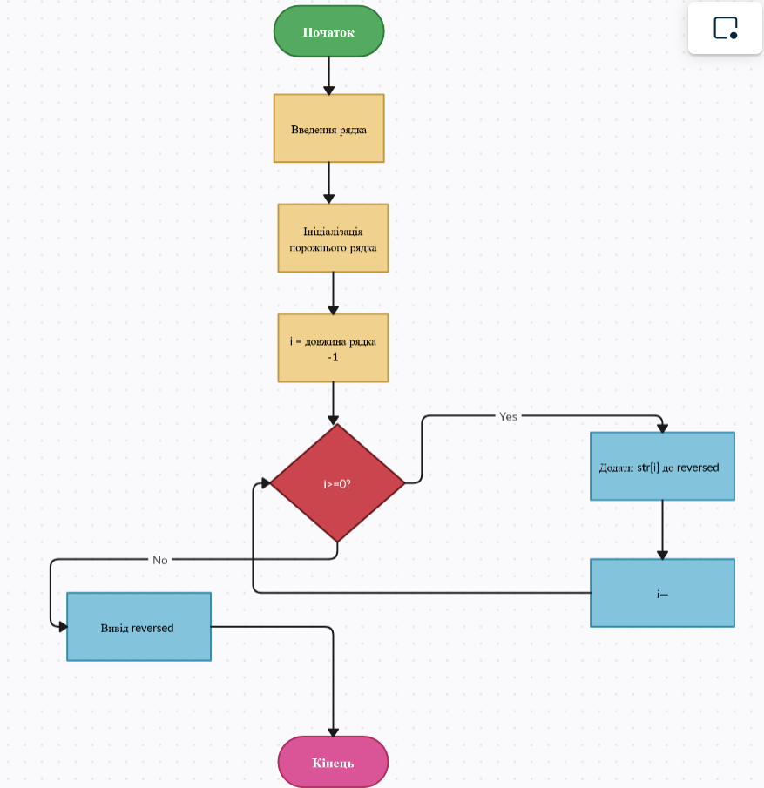

**Код:**

/*

Виконання за допомогою готових методів та ф-ій js

function reverseString(str) {

    return str.split('').reverse().join('');

}

const originalString = 'Victoria';

const reversedString = reverseString(originalString);

console.log('Оригінальний рядок:', originalString);

console.log('Обернений рядок:', reversedString);

*/

// Виконання без використання готових методів та ф-ій js

function reverseString(str) {

    let reversed = '';

    for (let i = str.length - 1; i >= 0; i--) {

        reversed += str[i];

    }

    return reversed;

}

const originalString = 'Victoria';

const reversedString = reverseString(originalString);

console.log('Оригінальний рядок:', originalString);

console.log('Обернений рядок:', reversedString);

**Висновок**

У ході виконання практичної роботи було реалізовано алгоритм реверсу рядка без використання вбудованих методів та функцій мови програмування JavaScript.

Для вирішення завдання було виконано подання алгоритму чотирма способами:

-Словесний опис алгоритму.

-Запис у вигляді псевдокоду.

-Графічне представлення у формі блок-схеми.

-Реалізація алгоритму у вигляді коду.

Алгоритм передбачає ітеративне проходження рядка у зворотному порядку та формування нового рядка шляхом посимвольного додавання.

Виконання роботи дозволило закріпити знання про базові алгоритмічні конструкції, структуру циклів, особливості роботи з рядками у JavaScript та принципи аналізу часової складності алгоритмів. Це є важливим кроком у подальшому вивченні алгоритмів і розробці ефективного програмного забезпечення.